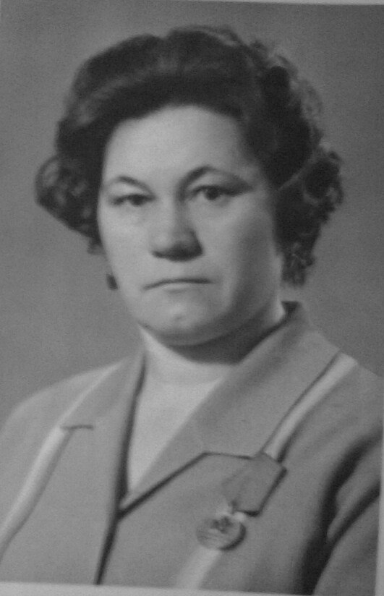**Могалова Ефросинья Павловна.**

Родилась Ефросинья Павловна 7 марта 1927 года, в деревне Александровка Тюменской области (Ранее именовалась Омской). До 7 лет жила в своей родной деревне. Переехав в город, проучилась в 23 школе г Тюмени.

Уже с 15 лет пошла на работу в Обувную мастерскую, ранее находившуюся на углу улицы Первомайской.  
Проработала там Ефросинья Павловна 45 лет.

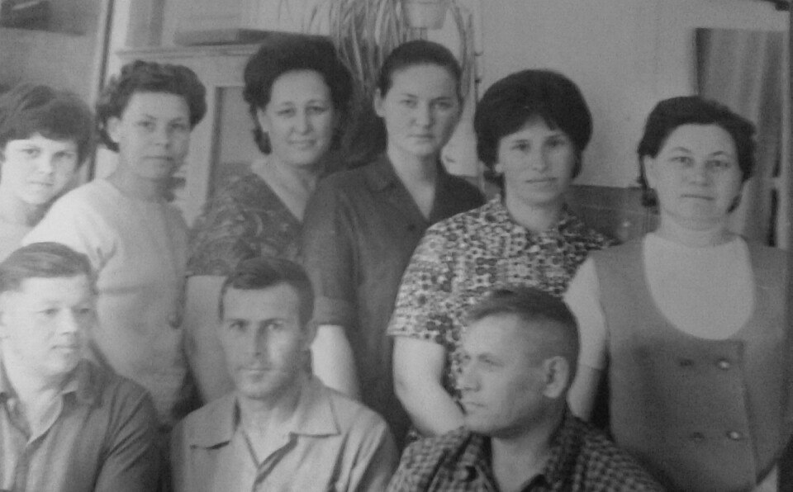

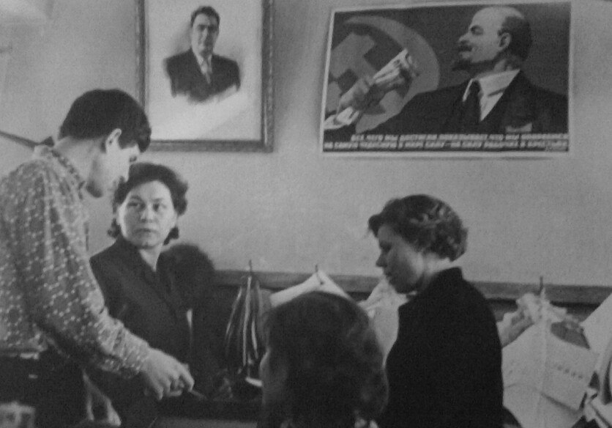В начале трудового пути работала в лаборатории а, затем перешла в цех, где трудилась не жалея себя. Она очень любила свою работу. Ее все ценили и уважали. За доблестную работу наградили Ефросинью Павловну Трудовой Сталинской медалью.  
На данный момент Ефросинье Павловне 87 лет. Проживает в хороших условиях, неподалеку от нашей 68 школы, с дочерью Любой и маленькой дрессированной собачкой, породы «Спаниель». Сейчас у нее 3 внука и 5 правнуков.

«Со здоровьем не очень хорошо, я инвалид 1 группы. У меня сложности со зрением, вижу только силуэты» - говорит Ефросинья Павловна.  
Ефросинья Павловна очень гостеприимный и добродушный человек с широкой душой.